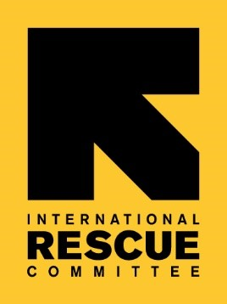

Coronavirus

**COVID-19**

Staff health advice

**COVID-19**

Coronavirus

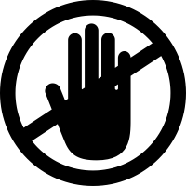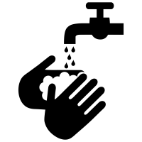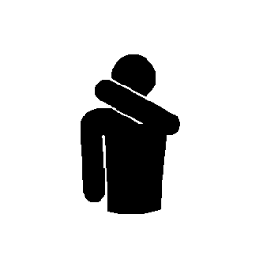

руки с мылом регулярно и обрабатывайте их спиртосодержащим средством для рук. Не трогайте руками ваше лицо, если только вы не помыли руки.

**Как я могу предотвратить распространение?**

Эти четыре ежедневные меры предосторожности могут помочь Вам в предотвращении распространения и заражения вирусом COVID-19. Они должны соблюдаться **всеми, кто относится к IRC,** во ***всех*** местах, ***все время.***

**Что такое вирус COVID-19, и насколько это опасно?**

Коронавирус (COVID-19) это новая вирусная инфекция, которая передается от человека к человеку во многих странах, включая США.  Специалисты в области здравоохранения озабочены, потому что об этом новом вирусе мало что известно.

На сегодняшний день зарегистрировано небольшое количество случаев заражения в США, которые варьируются от небольшой степени (обычная простуда) до серьезной как пневмония, которая требует госпитализации.  Пока случаи смертей были зарегистрированы среди людей старшего поколения, у которых были другие проблемы со здоровьем.

**Симптомы**

* Кашель
* Одышка
* Затруднение дыхания
* Температура

**Обратите внимание**

* Маски НЕобязательны: кроме тех, кто уже болеет или ухаживает за больными по работе
* Следуйте рекомендациям местных органов власти: все работники должны сначала следовать рекомендациями органов местного управления. Если их нет, следуйте рекомендациям IRC

дома если чувствуете себя плохо, с температурой и кашлем. Соблюдайте рекомендации местных органов здравоохранения и сообщите вашему начальству.

**Оставайтесь**

**Прикрывайте**

**Избегайте**

**Мойте**

рот и нос при кашле и чихании.

Сразу выкидывайте салфетку и мойте руки.

близкого контакта со всеми, у кого кашель или температура. Держитесь от людей на расстоянии как минимум три фута / метра